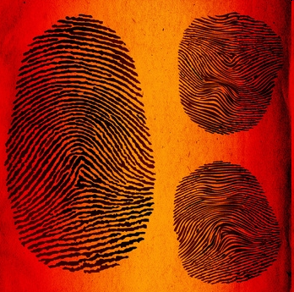

BOI DNS laboratóriumlátogatás

A Budapesti Orvosszakértői intézet DNS laboratóriuma laborlátogatást hirdet.

Laborlátogatás: A jelentkezők megismerhetik akkreditált DNS laboratóriumot, és annak munkafolyamait (DNS szeparálás, multiplex PCR, kapilláris elektroforézis (CE) és DNS profilkészítés.

Kutatás: Egy személy DNS profilja és a külső jellegei (haj, szem és bőrszín) párosításával a pigment termelésért felelős genetikai jellegek becslése, és ennek alapján egy perdikciós modell felállítása arra, hogy egy ismeretlen eredetű humán biológiai mintából jósolni lehessen (Pl. egy bűncselekmény helyszínén talált - CSI) a minta tulajdonos személyleírását un. Genetikai szemtanú felállítása.

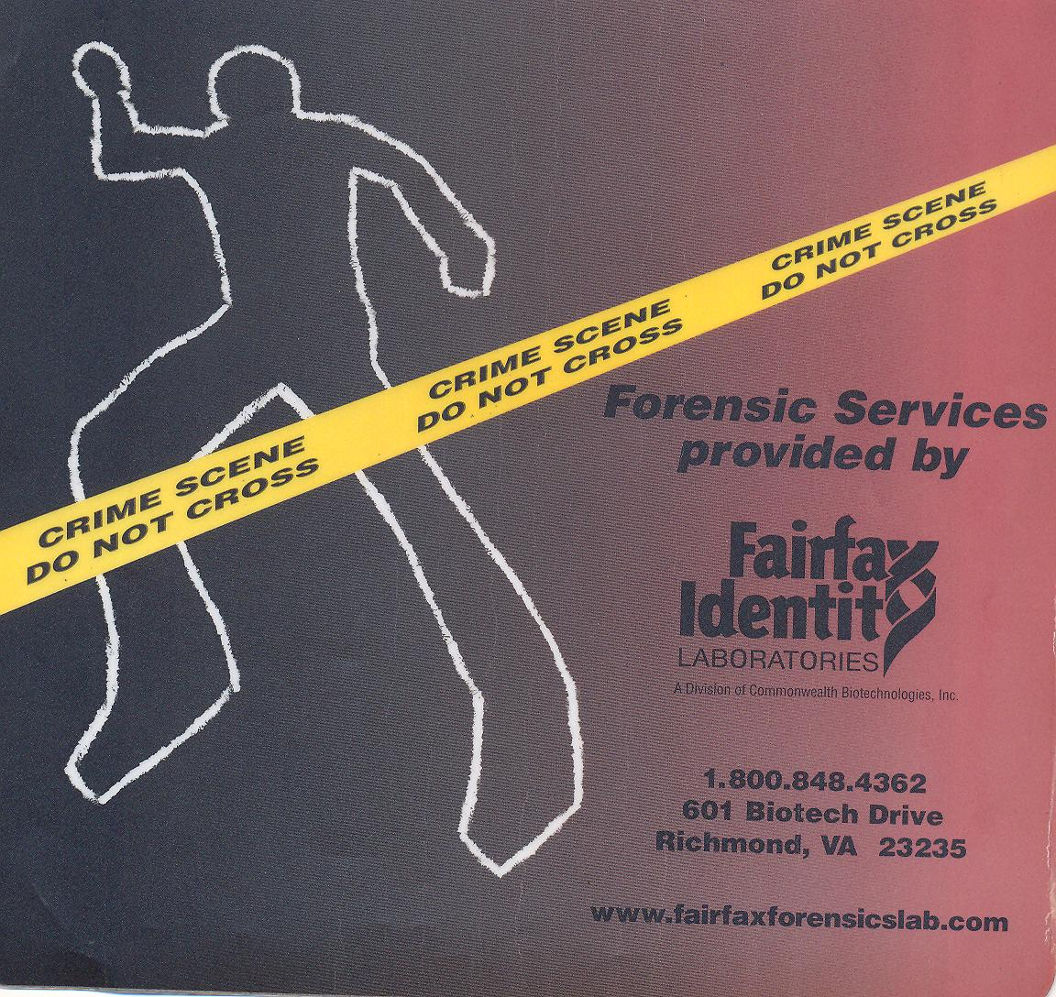
Önkéntesség: A jelentkező önkéntesektől szájnyálkahártya törletet veszünk, és fényképezőgéppel rögzítjük szem, haj és bőrszín árnyalataikat. Az adatok anonim kezelése során a laboratórium a személyes adatok védelméről és a közérdekű adatok nyilvánosságról szóló 1992. évi LXIII. Törvény 32. § –-ának megfelelően jár el.

Kapcsolat: Jelentkezni és időpontot egyeztetni a következő e-mailcímen lehet; pamzsavh@iszki.hu

